
БЛАГОДІЙНИЙ ФОНД «ЩАСЛИВА ДИТИНА»

Україна, м. Запоріжжя, 69095, а/я 1878
тел. +3 8 066 513 34 35, +3 8 061 701 57 57 e-mail: info@deti.zp.ua, www.deti.zp.ua
АТ «Райффайзен Банк Аваль», МФО 380805, ЕДРПОУ 35147620
Рах. № 26007256219 Призначення платежу: благодійна допомога

Вих. № 439
От 20.03.2014 р.
Министру социальной политики Украины
Денисовой Людмиле Леонтьевне

Уважаемая Людмила Леонтьевна!

Благотворительный фонд «Счастливый ребенок» на протяжении нескольких лет оказывающий помощь интернатам департамента соцзащиты для детей и взрослых в Запорожской области, просит обратить внимание и дать разъяснения по следующим вопросам:
- Имеют ли право директора психоневрологических интернатов, распоряжающиеся 25% от суммы пенсий недееспособных воспитанников, накапливать их не на текущем, а на депозитном счете? Это позволит привлечь дополнительные, иногда существенные средства , проценты от депозитов, во благо воспитанников.
- В случае позитивного ответа на первый вопрос – планирует ли министерство разработать четкий порядок и обязать директоров накапливать пенсии именно на депозитных счетах?
- В ходе общения с некоторыми директорами интернатов выяснилось, что отсутствует чёткая инструкция по правилам использования 25% от суммы пенсий недееспособных воспитанников. Многие директора опасаются проверок прокуратуры и других органов, таким образом, им проще не использовать эти средства вообще, чем рисковать. Просим сообщить, на какие цели могут быть использованы эти средства? (что можно на них закупать)
- Есть ли нормативы, определяющие максимальный срок накопления пенсионных средств? Если их нет – значит средства могут накапливаться длительное время, обесцениваться инфляцией, а в случае смерти подопечного остаются неиспользованными. Мы видим в этом несправедливость и невозхможность для подопечных воспользоваться выделяемой государством помощью.
- Каков порядок использования этих 25% пенсионных средств?

Фонд готов содействовать разработке и реализации четкого и эффективного алгоритма использования пенсионных средств воспитанников ПНИ.

Заранее благодарны за ответ!

С уважением,
Президент фонда «Счастливый ребенок» Альберт Павлов
Тел. 066 513 34 35
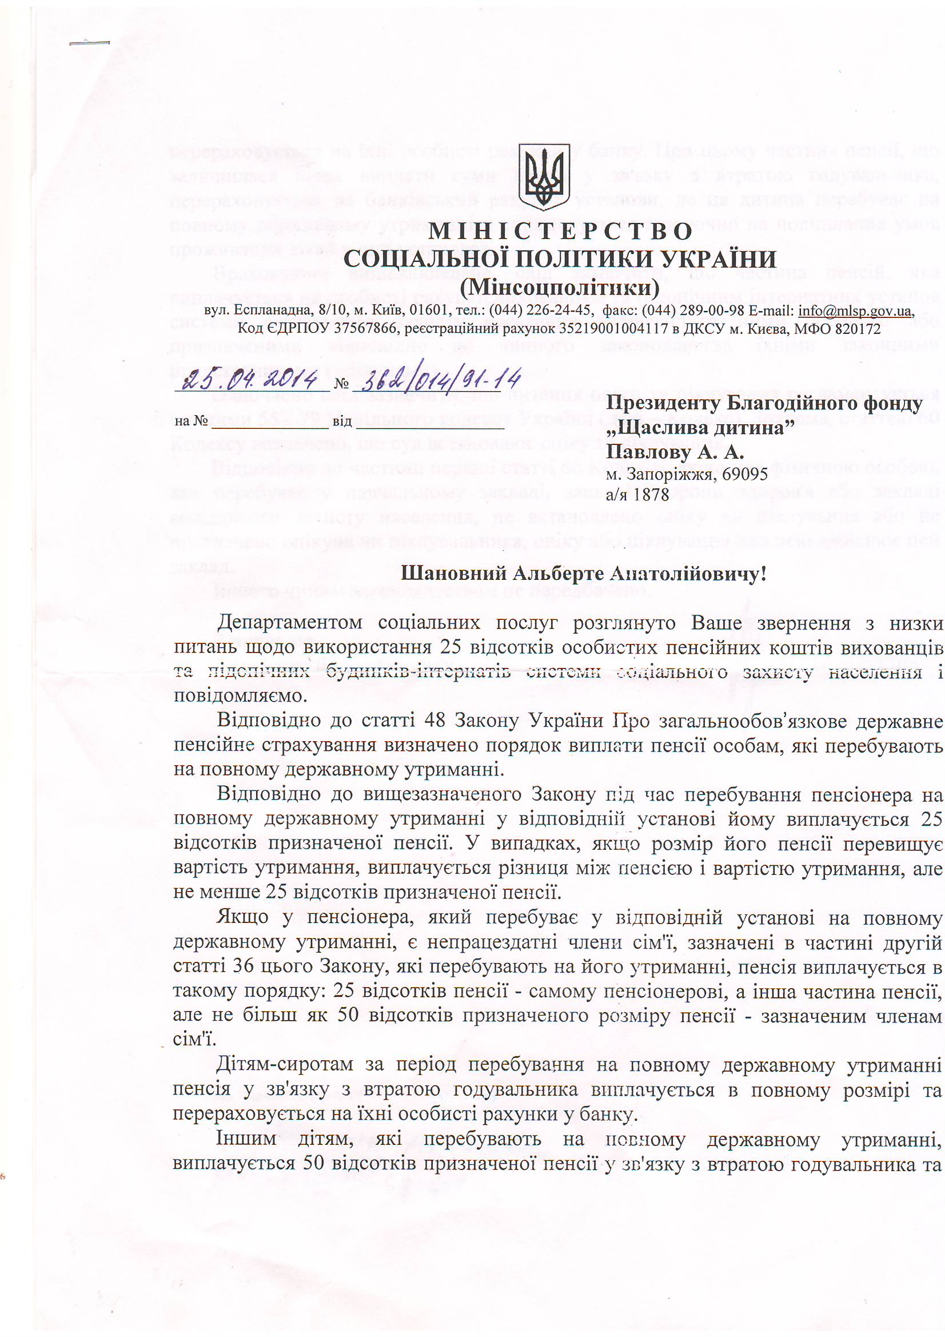
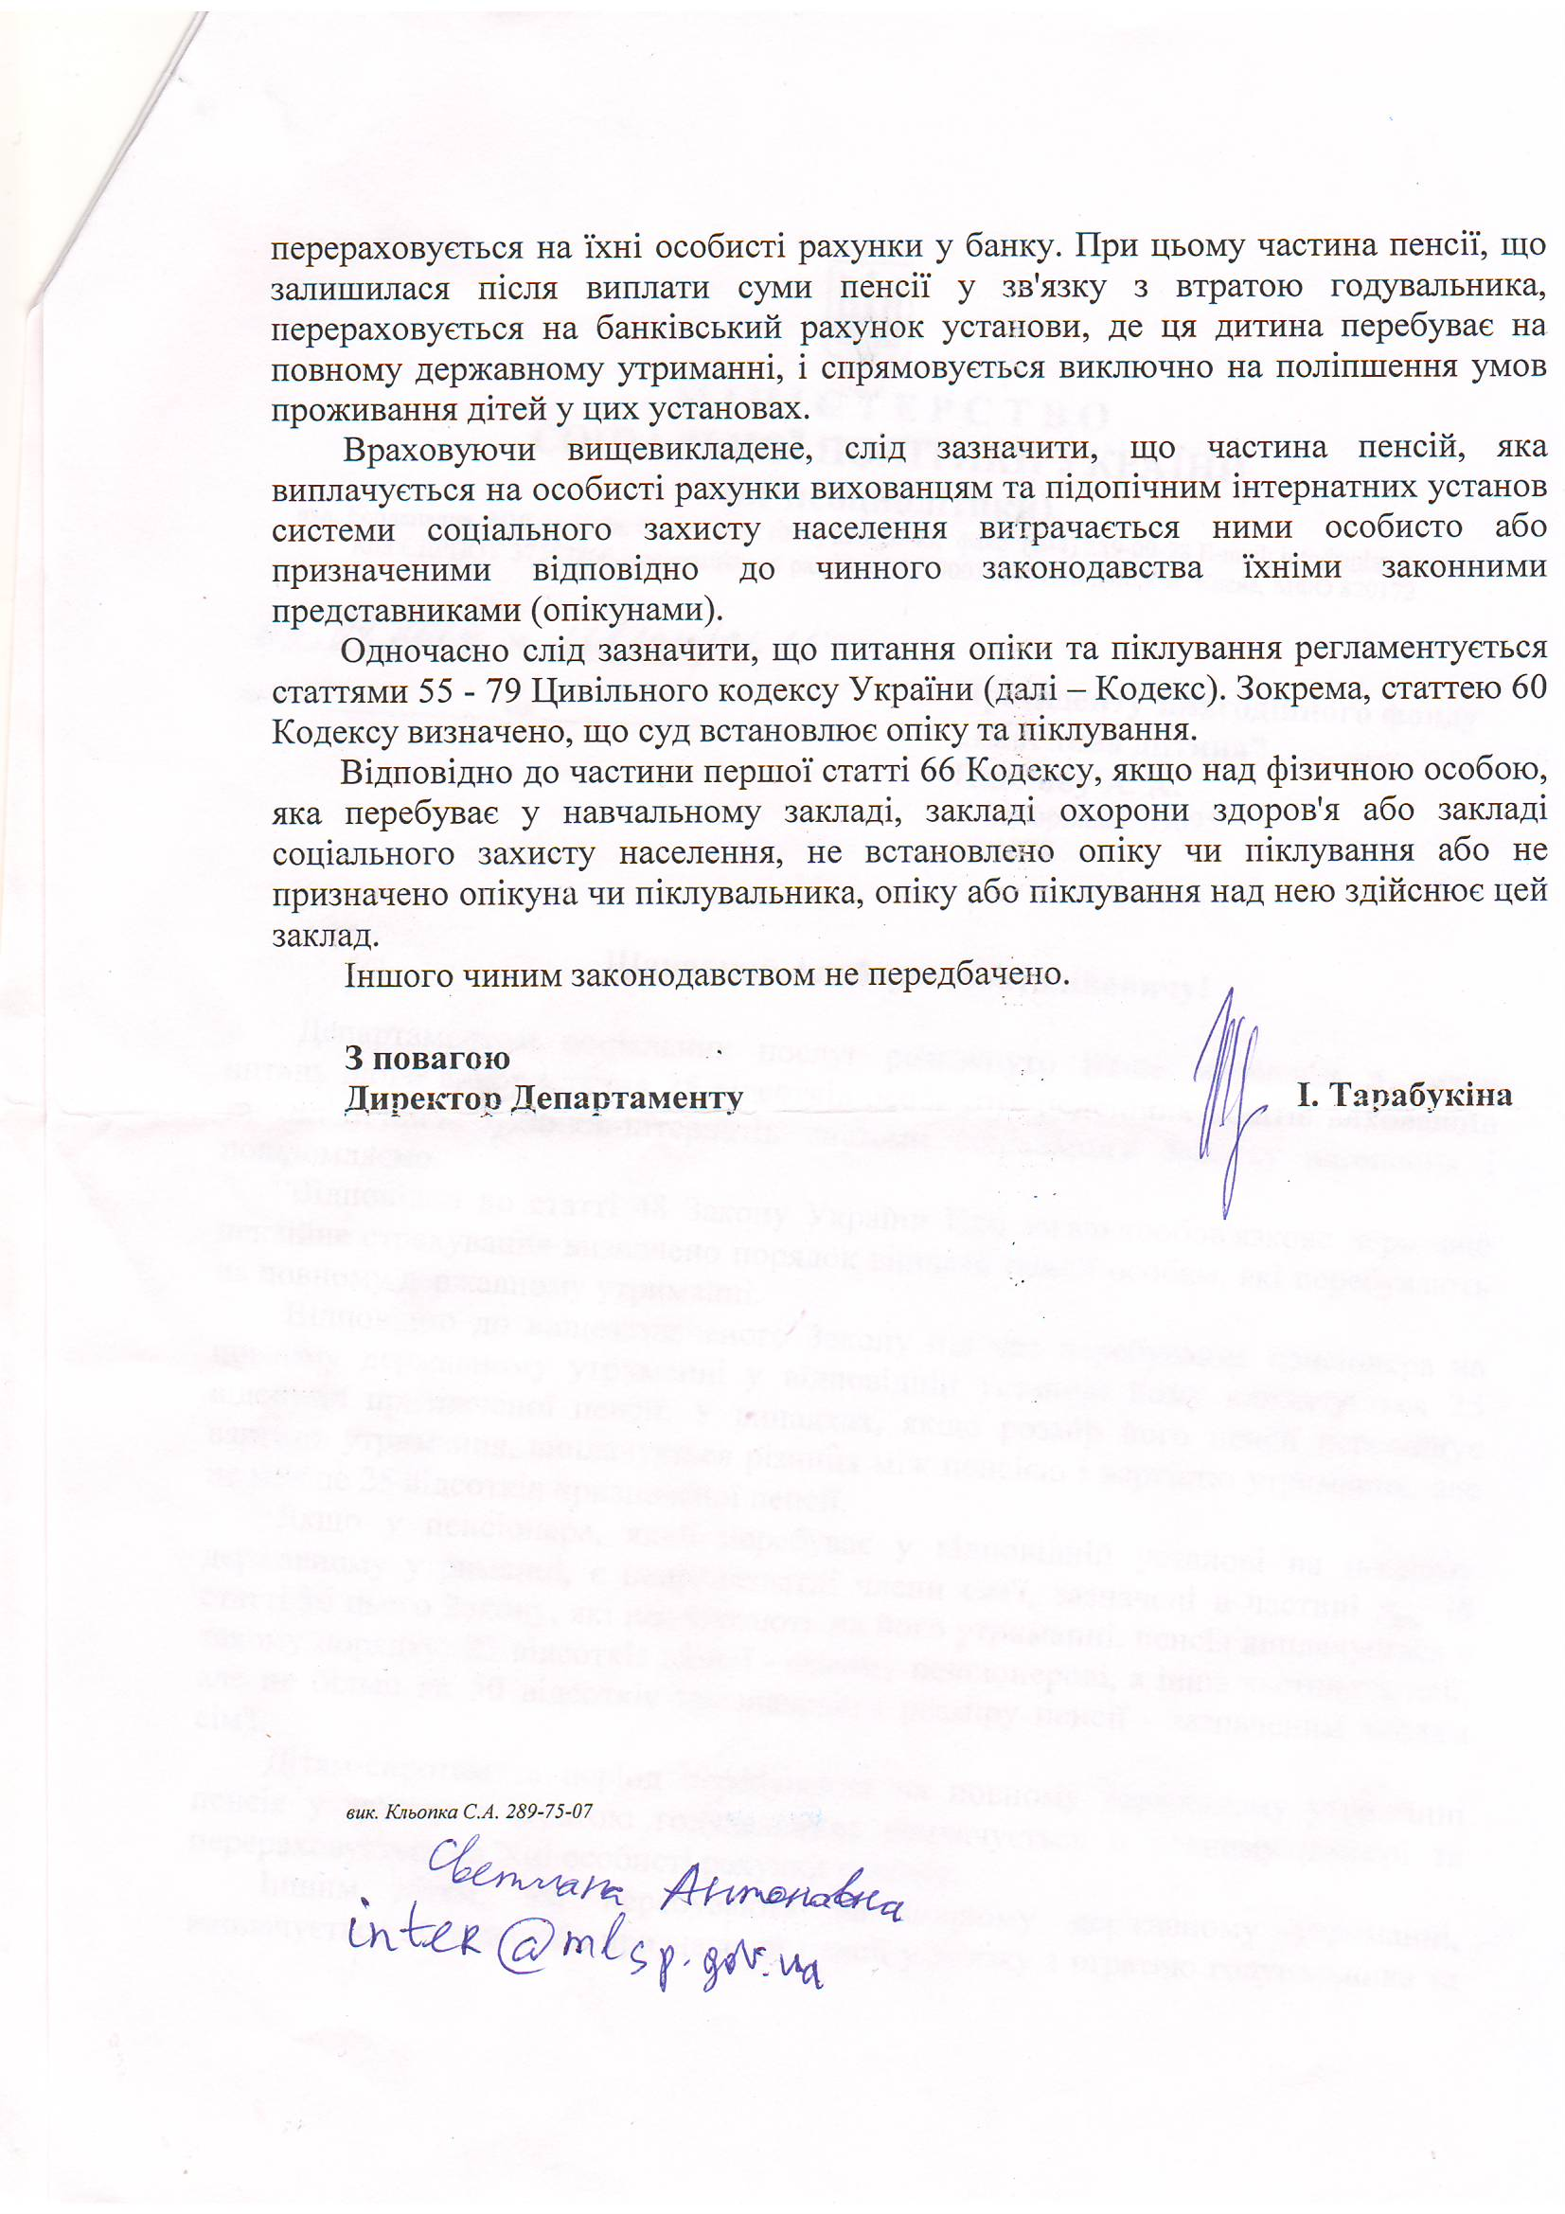


БЛАГОДІЙНИЙ ФОНД «ЩАСЛИВА ДИТИНА»

Україна, м. Запоріжжя, 69095, а/я 1878
тел. +3 8 066 513 34 35, +3 8 061 701 57 57 e-mail: info@deti.zp.ua, www.deti.zp.ua
АТ «Райффайзен Банк Аваль», МФО 380805, ЕДРПОУ 35147620
Рах. № 26007256219 Призначення платежу: благодійна допомога

Исх. № 4/20
От 21.11.2014
Директору
Преславского психоневрологического интерната
Неговелову Юрию Александровичу

Запрос на получение информации.

Уважаемый Юрий Александрович!

На основании ст. 19 Закону України «Про доступ до публічної інформації» прошу письменно предоставить следующую информацию:
- количество недееспособных подопечных (людей, проживающих в интернате), опекуном которых является директор;
- общая сумма, находящаяся на пенсионных счетах этих подопечных;
- какая часть из этой суммы находится на депозитных счетах (то есть счетах, на которые начисляются проценты).

Заранее благодарны за ответ!

С уважением,
Президент БФ «Счастливый ребенок» Альберт Павлов
Тел. 066 513 34 35 info@deti.zp.ua

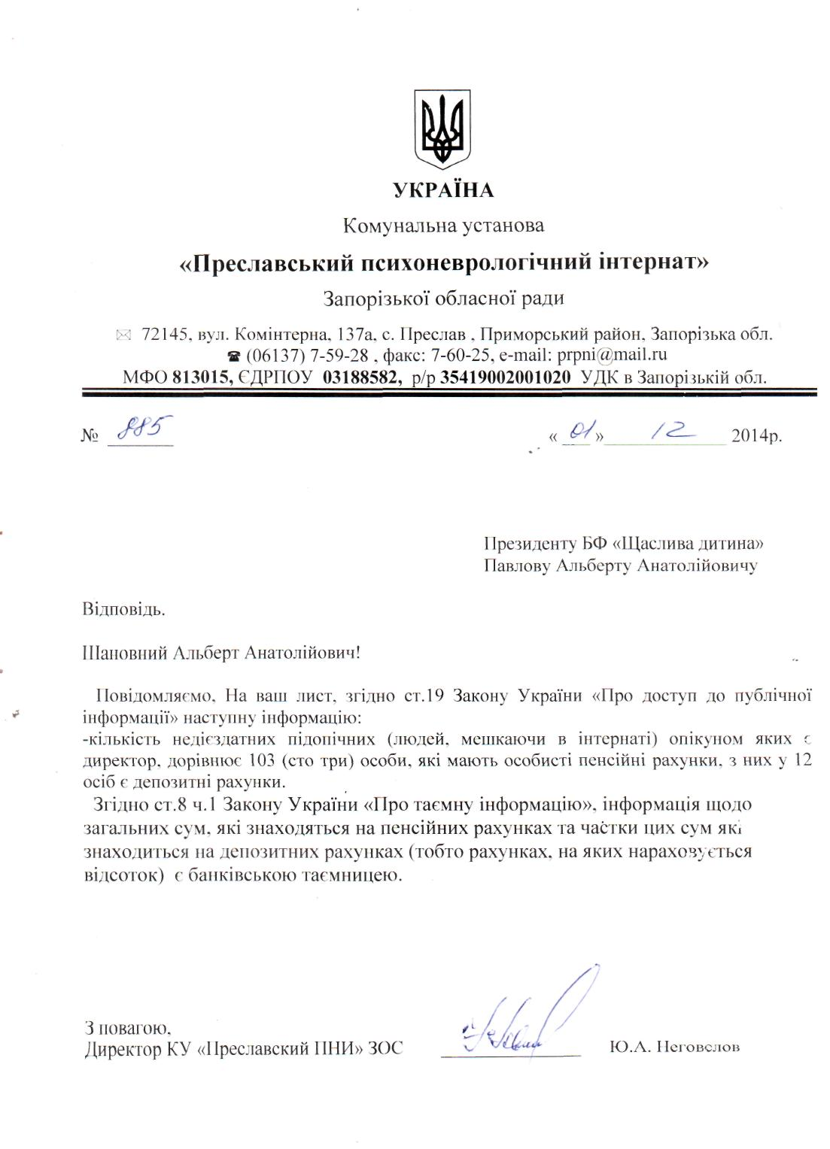

БЛАГОДІЙНИЙ ФОНД «ЩАСЛИВА ДИТИНА»

Україна, м. Запоріжжя, 69095, а/я 1878
тел. +3 8 066 513 34 35, +3 8 061 701 57 57 e-mail: info@deti.zp.ua, www.deti.zp.ua
АТ «Райффайзен Банк Аваль», МФО 380805, ЕДРПОУ 35147620
Рах. № 26007256219 Призначення платежу: благодійна допомога

Исх. № 4/21
От 04.12.2014
Директору КУ «Преславський психоневрологічний інтернат»
Пану Неговелову Ю.О.

Повторний запит щодо надання публічної інформації

Шановний Юрію Олександровичу!

За результатами розгляду вашої відповіді на запит БФ «Щаслива про отримання публічної інформації № 4/20 від 21.11.14 р. (лист вих. № 885 від 01.12.14 р.) повідомляємо наступне:

Вами було відмовлено у наданні інформації щодо загальних сум, що знаходяться на пенсійних рахунках та частки цих сум, які знаходяться на депозитних рахунках.
Підставою для такої відмови було те, що нібито ця інформація є банківською таємницею.

Відповідно до ст. 60 Закону «Про банки і банківську діяльність» банківською таємницею є «інформація щодо діяльності та фінансового стану клієнта, яка стала відомою банку у процесі обслуговування клієнта та взаємовідносин з ним чи третім особам при наданні послуг банку, є банківською таємницею». Тобто до банківської таємниці відноситься інформацію про рахунок/рахунки конкретної фізичної чи юридичної особи, а не інформація щодо загальної суми, яка належить якомусь невизначеному коли осіб.
БФ «Щаслива дитина» має необхідність у отриманні інформації щодо загальної суми, яка знаходиться на рахунках недієздатних підопічних та щодо того, яка саме частка від цих коштів знаходиться на депозитних рахунках. Запиту щодо надання інформації про стан рахунку конкретної фізичної особи БФ «Щаслива дитина» не надавав.

Відповідно до ст. 1 Закону України «Про доступ до публічної інформації» «публічна інформація - це відображена та задокументована будь-якими засобами та на будь-яких носіях інформація, що була отримана або створена в процесі виконання суб'єктами владних повноважень своїх обов'язків, передбачених чинним законодавством, або яка знаходиться у володінні суб'єктів владних повноважень, інших розпорядників публічної інформації, визначених цим Законом».
Відповідно до ч. 1 ст. 66 Цивільного кодексу України якщо над фізичною особою, яка перебуває у навчальному закладі, закладі охорони здоров’я або закладі соціального захисту населення, не встановлено опіку чи піклування, опіку або піклування здійснює цій заклад. Тобто розпорядження коштами на банківських рахунках недієздатних підопічних здійснюється КУ «Преславський психоневрологічний інтернат» в процесі виконання останнім своїх обов’язків.

Таким чином, інформація щодо загальних сум, що знаходяться на пенсійних рахунках недієздатних підопічних та щодо частки цих сум, які знаходяться на депозитних рахунках, відноситься до публічної інформації і не є банківською таємницею.

Керуючись ст. 19 Закону України «Про доступ до публічної інформації» повторно просимо надати наступну інформацію:

- яка загальна сума знаходиться на рахунках недієздатних підопічних (осіб, які мешкають в КУ «Преславський психоневрологічний інтернат»), опікуном яких є директор;
- яка саме частина зазначених вище коштів знаходиться на депозитних рахунках.

З повагою,

Президент БФ «Щаслива дитина» Альберт Павлов
Тел. 066 513 34 35 info@deti.zp.ua

